LISA 1. Salatikarbi auto
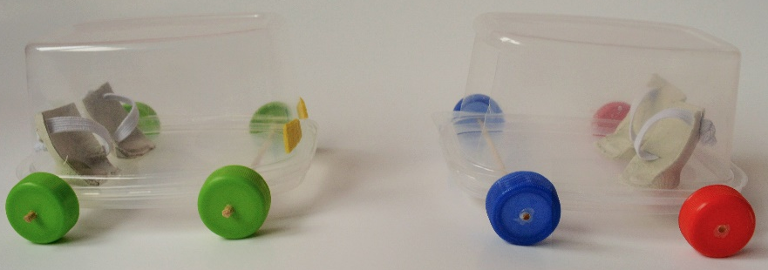
Koostanud Kristiina Niibon.

Kahe auto valmistamise tarvikud:
- 8 pudelikorki;
- 2 salatikarpi kaanega (suurus 2);
- 8 puidust grillimise pulka (pikkus: 20 cm, läbimõõt: 3 mm);
- 4 üllatusmuna plastikust osa;
- 4 kummi juppi (pikkus: 11 cm);
- 1 munakarp(10 muna karp);
- Käärid;
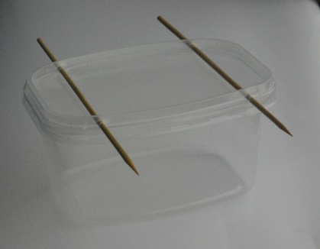
- Korkide uuristamiseks: 3 mm puur või muu uuristamist võimaldav tööriist;
- Kahepoolne teip või liim;
- Kollane värvilinepaber.

Juhend esimese auto valmistamiseks
1. Grillimispulgad + karbikaan:
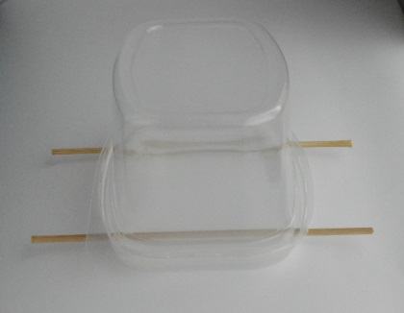
- Võta 2 grillimispulka ja karbikaan, suru pulgad ükshaaval, terava otsa abil läbi kaane soonte, nagu pildil. Pulgad peavad kaane pealmist soont läbima nii, et oleks võimalik karbikaant hiljem ka sulgeda

- Lõika pulkade otsad ära nii, et nad jääksid mõlemast otsast paralleelsed. Pulgad võiksid jääda umbes 13 cm pikkuseks

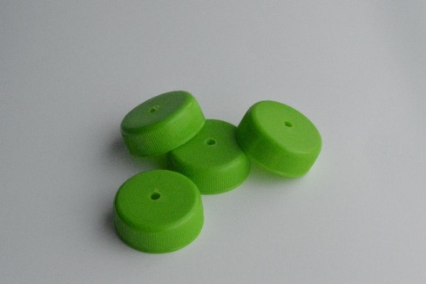
2. Pulgad + korgid + (liim) + uuristamistarvik
- Uurista korkide keskele 3 mm läbimõõduga augud

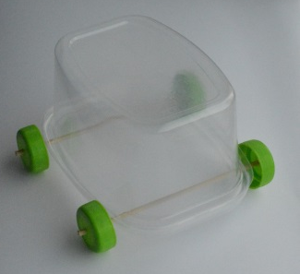
- Paigalda korgid pulkade otstesse nii, et nad jääksid sinna stabiilselt püsima, kui nad ei seisa stabiilselt pulkade küljes, võib pulkade ja korgi aukude ühendus kohtadesse liimi lisada

3. Munakarp + käärid + kumm + kahepoolne teip
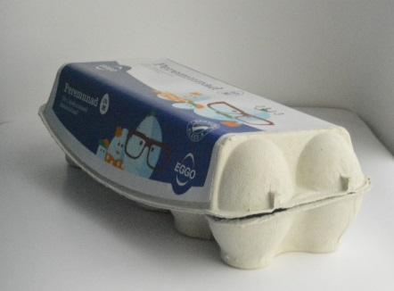
- Eelistatud on munakarp, mille munaresti osad on ümmargused, aga vajadusel sobivad ka kandilise restiga karbid

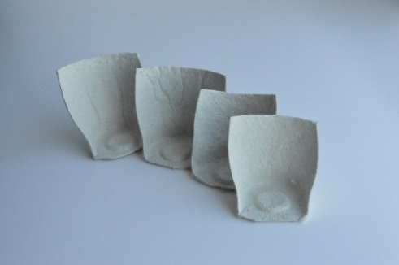
- Lõika munarestist välja sellise kujuga istmed nagu on näidatud pildil. Ühte autosse 2 tagumist istet.

- Tee igale istmele kaks turvavöö sisselõiget, nagu on näidatud pildil. Lõigete tegemise asukoht sõltub turvavöö jooksust (kas paremalt vasakule või vasakult paremalt)
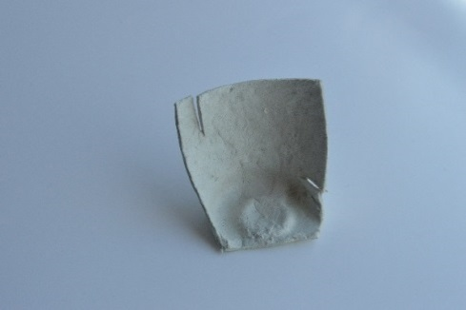
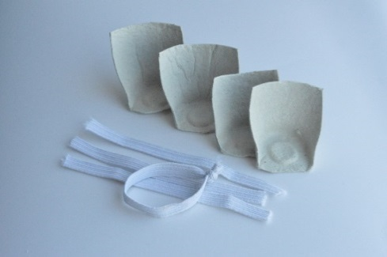
- Lõika kummist 2 riba (vastavalt sellele mitu istet tuleb autosse), umbes 12 cm pikkust. Seo iga kummiriba otsad eraldi omavahel kokku, nagu pildil

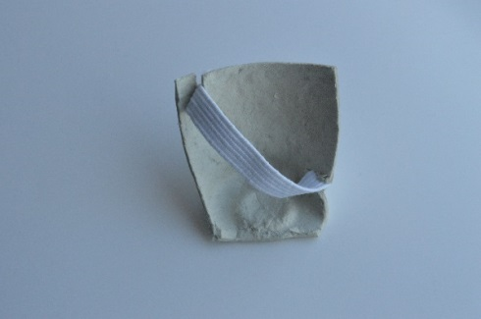
- Paigalda kummid istmetele, eelnevalt lõigatud piludesse nagu pildil näha

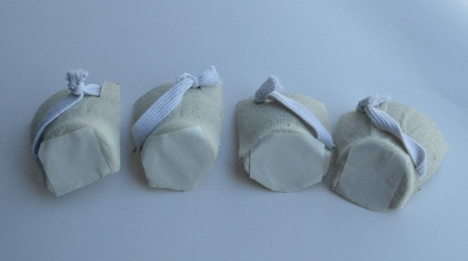
4. Istmed + kahepoolne teip + karbi kaan
- Paigalda kahepoolne teip istmete alla või lisa istmete alla liimi ja kinnita istmed liimi abil

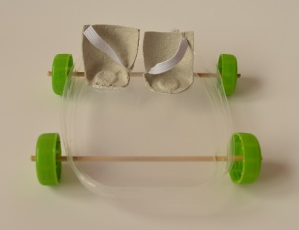
- Kleebi istmed karbikaanele nagu on näidatud pildil ja jälgi, et turvavöö jooks oleks õigelt poolt

5. Karp + värvilinepaber + liim
- Lõika värvilisest paberist välja sobiliku kujuga auto esituled ning kleebi need liimi abil auto esiosale nagu on näidatud pildil

LÕPPTULEMUS:
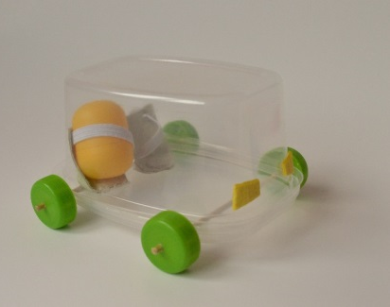
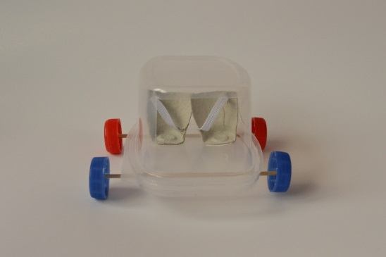

Juhend teise auto valmistamiseks:
- Teise auto valmistamiseks kasutada esimese auto juhendit(lk 1-5),
ühe erinevusega: teisel autol tuleb kääridega välja lõigata kandiline esiklaasi

